BULLETIN D’INSCRIPTION

Madame Monsieur

Nom : Prénom :

Téléphone :

E-mail :

Statut (à cocher et à préciser si besoin) :
- Enseignant-chercheur
- Doctorant
- Autre (préciser) :

Institution :

Adresse professionnelle complète :

Adresse de facturation (si différente de l'adresse ci-dessus) :

Adresse pour l’envoi de la revue RGRH :

Frais d'inscription au congrès
Les frais d'inscription incluent toutes les activités du 23 au 25 octobre 2024, la cotisation annuelle à l'AGRH, l'abonnement à la Revue de Gestion des Ressources Humaines pour une année, un numéro de la revue @GRH.
Plus d’informations sur :

- Tarif normal : enseignants-chercheurs (350 €) 1
- Doctorant (250 €) 1
- Enseignant-chercheur et doctorant du continent africain (250 €) 1
- Tarif professionnel - réservé aux partenaires ANDRH France (250 €) 1
- Tarif professionnel hors partenaires ANDRH (450 €) 1
- Tarif Gala uniquement accompagnant (90€)

TOTAL = €

¹ Le paiement doit être effectué au plus tard le 15/09/2024.
En cas de paiement après cette date, les frais d'inscription seront majorés de 60 €
Mode de paiement (cocher celle des trois modalités ci-dessous choisie)
- Chèque bancaire à l'ordre de l'AGRH
- Bon de commande adressé à l'AGRH
- Virement bancaire (frais de transfert pris en charge par le donneur d'ordre)

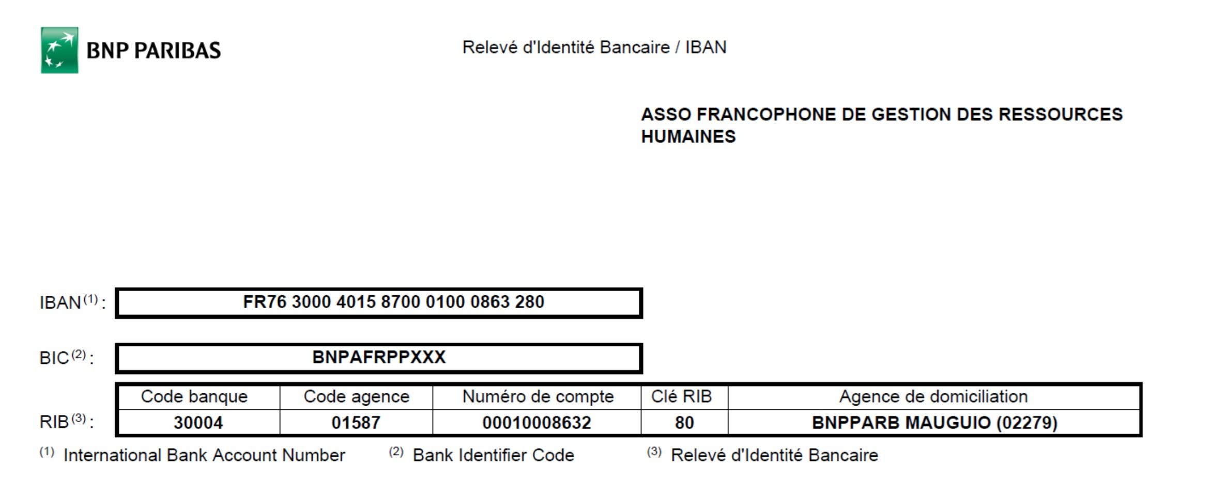

Le bulletin d'inscription doit être envoyé
Soit par email à : christianedeshais@gmail.com ou reseauagrh@gmail.com
Soit par voie postale avec, le cas échéant, un chèque ou un bon de commande à l'adresse suivante : Mme DESHAIS Christiane 25 rue du Prieuré 95000 CERGY

Merci de bien vouloir nous dire si vous serez présents :

- Le mercredi 23 octobre 2024 (midi)
- Le jeudi 24 octobre 2024 (midi)
- Le jeudi soir (soirée de gala)
- Le vendredi 25 octobre 2024 (midi)

Date : Signature :

